№ 40 «21.10. 2024г.
Доволенский вестник
Издается с ноября 2006г

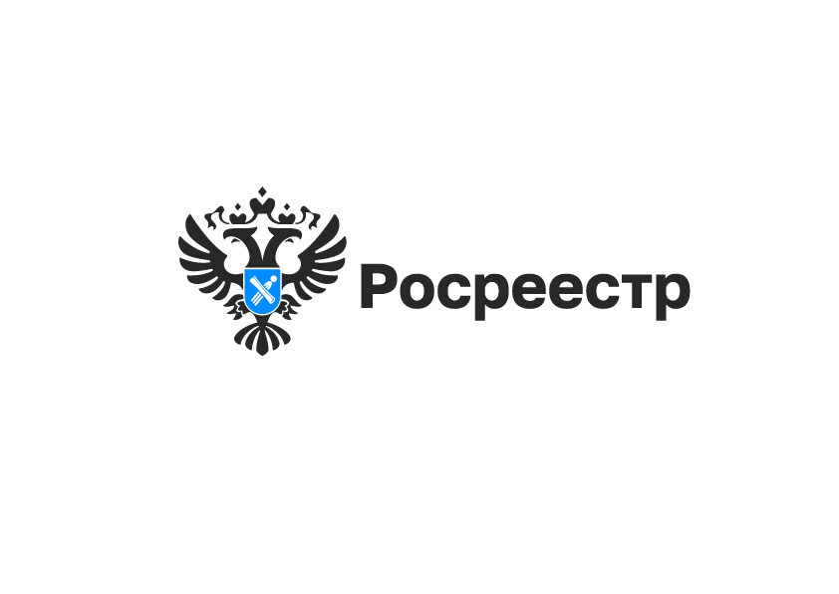

НСПД

В реестр границ ЕГРН внесено 57 тысяч объектов Новосибирской области

В Новосибирской области продолжается наполнение Единого государственного реестра недвижимости необходимыми сведениями. Частью ЕГРН является реестр границ.
На 01.10.2024 в ЕГРН внесены сведения о 57 тысячах объектов реестра границ Новосибирской области, в их числе:
4 границы между Новосибирской областью и соседними субъектами Российской Федерации (100%);
488 муниципальных образований (100%);
1080 населенных пунктов (70%);
3497 территориальных зон (44,6%);
83 особо охраняемых природных территории (96,5%);
32 лесничества (96,7%);
1203 территории объектов культурного наследия;
386 зон охраны объектов культурного наследия;
40451 охранная зона объектов электроэнергетики;
49 придорожных полос автомобильных дорог;
1468 охранных зон газопроводов, нефтепроводов, аммиакопроводов;
1259 охранных зон линий и сооружений связи;
1072 санитарно-защитных зоны;
3646 охранных зон геодезических, нивелирных и гравиметрических пунктов;
161 водоохранная зона;
161 береговая линия (граница водного объекта);
161 прибрежная защитная полоса;
32 зоны затопления и подтопления;
75 зон санитарной охраны источников питьевого и хозяйственно-бытового водоснабжения
837 территорий, в отношении которых устанавливаются публичные сервитуты.
Сведения об объектах реестра границ можно получить в виде выписки из ЕГРН, а увидеть - с помощью сервиса «Публичная кадастровая карта» pkk.rosreestr.ru или воспользовавшись картой портала пространственных данных «Национальная система пространственных данных» nspd.gov.ru/map.

материал подготовлен Управлением Росреестра
по Новосибирской области

Об Управлении Росреестра по Новосибирской области
Управление Федеральной службы государственной регистрации, кадастра и картографии по Новосибирской области (Управление Росреестра по Новосибирской области) является территориальным органом федерального органа исполнительной власти, осуществляющим функции по государственной регистрации прав на недвижимое имущество и сделок с ним, государственному кадастровому учету недвижимого имущества, по оказанию государственных услуг в сфере осуществления государственной регистрации прав на недвижимое имущество и государственного кадастрового учета недвижимого имущества, землеустройства, государственного мониторинга земель, лицензирования геодезической и картографической деятельности, а также функции в сфере геодезии и картографии, наименований географических объектов, по федеральному государственному контролю (надзору) в области геодезии и картографии, федеральному государственному земельному контролю (надзору), государственной кадастровой оценке объектов недвижимости, федеральному государственному контролю (надзору) за деятельностью саморегулируемых организаций. Руководителем Управления Росреестра по Новосибирской области является Светлана Евгеньевна Рягузова.

Контакты для СМИ:
Управление Росреестра по Новосибирской области
630091, г. Новосибирск, ул. Державина, д. 28
Электронная почта:
oko@r54.rosreestr.ru
Сайт: Росреестр
Соцсети: ВКонтакте, Одноклассники, Яндекс.Дзен, Телеграм

АНОНС

Блокированная застройка: особенности нового статуса домов

17 октября УправлениеРосреестра по Новосибирской области ответит по вопросам правового статуса домов блокированной застройки.
Что такое дом блокированной застройки? Чем он отличается от многоквартирного дома, других категорий жилья? Как изменить сведения в ЕГРН о квартирах на дома блокированной застройки?
На вопросы по обозначенной теме с 10 до 12 часов ответит начальник отдела государственной регистрации недвижимости № 6 Илькунова Инна Викторовна по телефону 8 (383) 333-19-21.

материал подготовлен Управлением Росреестра
по Новосибирской области

Об Управлении Росреестра по Новосибирской области
Управление Федеральной службы государственной регистрации, кадастра и картографии по Новосибирской области (Управление Росреестра по Новосибирской области) является территориальным органом федерального органа исполнительной власти, осуществляющим функции по государственной регистрации прав на недвижимое имущество и сделок с ним, государственному кадастровому учету недвижимого имущества, по оказанию государственных услуг в сфере осуществления государственной регистрации прав на недвижимое имущество и государственного кадастрового учета недвижимого имущества, землеустройства, государственного мониторинга земель, лицензирования геодезической и картографической деятельности, а также функции в сфере геодезии и картографии, наименований географических объектов, по федеральному государственному контролю (надзору) в области геодезии и картографии, федеральному государственному земельному контролю (надзору), государственной кадастровой оценке объектов недвижимости, федеральному государственному контролю (надзору) за деятельностью саморегулируемых организаций. Руководителем Управления Росреестра по Новосибирской области является Светлана Евгеньевна Рягузова.

Контакты для СМИ:
Управление Росреестра по Новосибирской области
630091, г.Новосибирск, ул.Державина, д. 28
Электронная почта:
oko@r54.rosreestr.ru
Сайт: Росреестр
Соцсети: ВКонтакте, Одноклассники, Яндекс.Дзен, Телеграм

УСЛУГИ РОСРЕЕСТРА

В Новосибирске оценили качество услуг Росреестра

Соответствующее социологическое исследование провел Общественный совет при Управлении Росреестра по Новосибирской области.
На вопросы ответили 509 респондентов – получатели услуг Росреестра в 18 филиалах МФЦ Новосибирской области.
Почти 60% респондентов обратились за получением услуг по государственной регистрации прав и сделок с недвижимым имуществом – это самая популярная услуга Росреестра среди обращений за услугами ведомства в МФЦ. Более четверти всех обратившихся в МФЦ за услугами Росреестра респондентов получали их и в электронном виде, данный способ наиболее популярен у жителей региона для услуги по получению сведений из Единого государственного реестра недвижимости. При этом наблюдается рост уровня доверия граждан к электронным услугам: за год он составил 6%.
Анализ полученных данных позволил сформировать портрет получателя электронных услуг Росреестра, это женщина 30 - 49 лет, с высшим образованием и с достаточно высоким доходом.
95,2% респондентов положительно оценили работу новосибирского Росреестра в части оказания услуг, больше половины респондентов указали на отсутствуют каких-либо затруднений при оформлении документов. В среднем новосибирцы оценили деятельность Росреестра по предоставлению электронных услуг на 4,7 балла из 5.
«Результаты исследования показали, что МФЦ по-прежнему остается главным источником информации об услугах, предоставляемых Росреестром, а, следовательно, и решение задач по увеличению объёма электронных услуг следует осуществлять во взаимодействии с МФЦ», – отметила председатель Общественного совета при Управлении Росреестра по Новосибирской области, заведующая НИЛ «Центр социологических исследований» Сибирского института управления – филиала РАНХиГС, доктор социологических наук, доцент Надежда Вавилина.
В заключение отметим, что электронными сервисами Росреестра можно воспользоваться на официальном сайте ведомства и на портале Госуслуг. Вы быстро, без очередей и в удобное для Вас время можете оформить недвижимость или получить необходимые сведения из реестра недвижимости.

материал подготовлен Управлением Росреестра
по Новосибирской области

Об Управлении Росреестра по Новосибирской области
Управление Федеральной службы государственной регистрации, кадастра и картографии по Новосибирской области (Управление Росреестра по Новосибирской области) является территориальным органом федерального органа исполнительной власти, осуществляющим функции по государственной регистрации прав на недвижимое имущество и сделок с ним, государственному кадастровому учету недвижимого имущества, по оказанию государственных услуг в сфере осуществления государственной регистрации прав на недвижимое имущество и государственного кадастрового учета недвижимого имущества, землеустройства, государственного мониторинга земель, лицензирования геодезической и картографической деятельности, а также функции в сфере геодезии и картографии, наименований географических объектов, по федеральному государственному контролю (надзору) в области геодезии и картографии, федеральному государственному земельному контролю (надзору), государственной кадастровой оценке объектов недвижимости, федеральному государственному контролю (надзору) за деятельностью саморегулируемых организаций. Руководителем Управления Росреестра по Новосибирской области является Светлана Евгеньевна Рягузова.

Контакты для СМИ:
Управление Росреестра по Новосибирской области
630091, г. Новосибирск, ул. Державина, д. 28
Электронная почта:
oko@r54.rosreestr.ru
Сайт: Росреестр
Соцсети: ВКонтакте, Одноклассники, Яндекс.Дзен, Телеграм

УСЛУГИ РОСРЕЕСТРА

В Новосибирской области с начала года выдано более двух миллионов выписок из ЕГРН
Филиал ППК «Роскадастр» по Новосибирской области подвел итоги выдачи сведений из Единого государственного реестра недвижимости (ЕГРН) за девять месяцев 2024 года. Всего за этот период специалистами регионального Роскадастра подготовлено и выдано более 2,3 млн документов, содержащих сведения ЕГРН.
Большинство запросов от заявителей, а именно 97%, поступили в новосибирский филиал Роскадастра в электронном виде. Такой способ получения сведений является более быстрым и удобным, существенно экономит временные и финансовые затраты заявителей. Так, срок предоставления выписки по результатам рассмотрения запроса составляет три дня. При запросе выписки в бумажном виде через МФЦ срок получения готового документа увеличивается на два дня. Кроме того, стоимость выписки об основных характеристиках объекта недвижимости и зарегистрированных правах на него в бумажном виде составляет 460 рублей, когда тот же документ в электронном виде обойдется заявителю в 290 рублей.
Выписка из ЕГРН в электронном виде имеет такую же юридическую силу, как и бумажный документ, а получить ее можно не выходя из дома. Подать запрос и получить электронную выписку можно в личном кабинете на официальном сайте Росреестра или на портале Госуслуг. В достоверности документа поможет убедиться специальный код, расположенный на всех видах выписок из ЕГРН. При наведении камеры мобильного телефона на QR-код система перенаправит в соответствующий раздел на официальном сайте Росреестра, что позволит получить подтверждение подлинности сведений в выписке либо их опровержение.
Также новосибирский Роскадастр обращает внимание на то, что при запросе сведений ЕГРН в электронном виде необходимо пользоваться официальными источниками: портал Госуслуг (https://www.gosuslugi.ru/) и официальный сайт Росреестра (https://rosreestr.gov.ru). Получение выписки через сайты-двойники является незаконным, влечет за собой финансовые потери и не гарантирует достоверность информации, что в свою очередь может стать причиной мошенничества при сделках с недвижимостью.
Вопросы о получении документов, содержащих сведения ЕГРН, можно задать по телефону 8 (383) 349-95-69, доб.1.

материал подготовлен Управлением Росреестра
по Новосибирской области

Об Управлении Росреестра по Новосибирской области
Управление Федеральной службы государственной регистрации, кадастра и картографии по Новосибирской области (Управление Росреестра по Новосибирской области) является территориальным органом федерального органа исполнительной власти, осуществляющим функции по государственной регистрации прав на недвижимое имущество и сделок с ним, государственному кадастровому учету недвижимого имущества, по оказанию государственных услуг в сфере осуществления государственной регистрации прав на недвижимое имущество и государственного кадастрового учета недвижимого имущества, землеустройства, государственного мониторинга земель, лицензирования геодезической и картографической деятельности, а также функции в сфере геодезии и картографии, наименований географических объектов, по федеральному государственному контролю (надзору) в области геодезии и картографии, федеральному государственному земельному контролю (надзору), государственной кадастровой оценке объектов недвижимости, федеральному государственному контролю (надзору) за деятельностью саморегулируемых организаций. Руководителем Управления Росреестра по Новосибирской области является Светлана Евгеньевна Рягузова.

Контакты для СМИ:
Управление Росреестра по Новосибирской области
630091, г. Новосибирск, ул. Державина, д. 28
Электронная почта:
oko@r54.rosreestr.ru
Сайт: Росреестр
Соцсети: ВКонтакте, Одноклассники, Яндекс.Дзен, Телеграм

